**SECTOR FINANCIERO**

**EVOLUCION DE LOS ACTIVOS EN LA SEMANA**

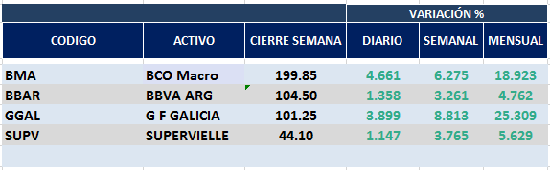

Positivo desempeño de las acciones del sector en el mercado local por suba del dolar.

Negativos en N.Y. por expectativas negativas en el sector.

Macro cierra en $ 199.85 positiva el 6.275%% respecto del cierre anterior y en N.Y. queda en us$ 25.11 bajando el -0.52% en la semana.

GGAL cierra en $ 101.25 positiva el 1.76% respecto del cierre semanal anterior, en N.Y. quedó en us$ 12.73 subiendo el 4.01%.

SUPV cierra en $ 44,10 arriba el 8.81%, su adr queda en us$ 2.80 negativo el -2.44%.

BBAR cierra en $ 104,50 arriba el 3.26%, su adr queda en us$ 3.87 negativo el -4.21%.

**GF GALICIA (Cierre al 25/10/19 $ 101,25)**

Señal de compra el 08/05 en $ 110,00.

Señal de venta el 12/08 en $ 92,00.

***Señal de compra el 09/10 en $ 85,00.***

**BMA (Cierre al 25/10/19 $ 199,85)**

Señal de compra el 08/05 en $ 200,00.

Señal de venta el 12/08 en $ 188,00.

***Señal de compra el 09/10 en $ 180,00.***

**FRANCES - BBAR (Cierre al 25/10/19 $ 104,50)**

Señal de compra el 23/08 en $ 101.50.

Potencial señal de venta el 08/09 en $ 102.

***Señal de compra el 27/09 en $ 100,50.***

**SUPERVIELLE (Cierre al 25/10/19 $44,10)**

Señal de compra el 23/05 en $ 48,00.

Potencial señal de venta el 08/09 en $ 37,00.

***Señal de compra el 01/10 en $ 41,00.***